ПРОТОКОЛ № 1
Заседания Общественного совета по проведению независимой оценки качества условий оказания услуг медицинскими организациями при министерстве здравоохранения Краснодарского края

Дата проведения заседания | 23.05.2018 года
Место проведения заседания | г. Краснодар, ул. Тургенева, д. 23.  Муниципальное бюджетное учреждение здравоохранения «Детская городская поликлиника №1»
Время открытия заседания | 16-00

Присутствовали члены Общественного совета по проведению независимой оценки качества условий оказания услуг медицинскими организациями при министерстве здравоохранения Краснодарского края
(далее – Общественный совет):

Коджаева Ирина Леонидовна | уполномоченный общественный эксперт Краснодарской краевой общественной организации инвалидов - больных рассеянным склерозом
Семизарова Татьяна Ивановна | председатель правления Краснодарского регионального отделения общероссийской общественной организации инвалидов «Российская диабетическая ассоциация», главный редактор «Диабетическая газета Кубани»
Евглевская Светлана Николаевна | генеральный директор ООО «Оберег»
Третьякова Анна Ашотовна | директор Краснодарской региональной общественной благотворительной организации «Колыбель сердец»
Панин Артур Альфредович | генеральный директор ООО «МИРБУС»
Хейнман Галина Анатольевна | заместитель председателя Краснодарского регионального отделения общественной организации инвалидов «Всероссийское общество глухих»
Аслаханов Беслан Аликович | председатель Краснодарской краевой общественной организации инвалидов «Восхождение»

Приглашенные:

Гольберг Елена Николаевна - начальник управления организации медицинской помощи женщинам и детям министерства здравоохранения Краснодарского края;
Очерет Тамара Сергеевна - начальник отдела ведомственного контроля качества и безопасности медицинской деятельности и организации работы с обращениями граждан министерства здравоохранения Краснодарского края;
Гаврилов Игорь Евгеньевич - ведущий консультант отдела ведомственного контроля качества и безопасности медицинской деятельности и организации работы с обращениями граждан министерства здравоохранения Краснодарского края;
Петушкевич Сергей Сергеевич – ведущий специалист аппарата ГКУ КК «Аппарат Общественной палаты Краснодарского края»;
Чепель Лариса Львовна - главный врач МБУЗ «Детская городская поликлиника №1»;
Матийченко Елена Эльмировна – заместитель главного врача по медицинской части МБУЗ «Детская городская поликлиника №1».

ПОВЕСТКА ДНЯ
Заседания Общественного совета

- Открытие заседания Общественного совета при министерстве здравоохранения Краснодарского края – Гольберг Елена Николаевна, Очерет Тамара Сергеевна.
- Выбор председателя, заместителя председателя и секретаря Общественного совета – члены Общественного совета.
- Обсуждение результатов окружного совещания с помощником Министра здравоохранения Российской Федерации И.Л. Андреевой и начальником отдела по взаимодействию с регионами и совещательными органами Минздрава России Департамента международного сотрудничества и связей с общественностью Министерства здравоохранения Российской Федерации О.А. Филипповым.
- Обсуждение реализации проекта «Бережливая поликлиника» на территории Краснодарского края на примере МБУЗ «Детская городская поликлиника №1».
- Разное.

Открыла заседание Общественного совета Гольберг Елена Николаевна - начальник управления организации медицинской помощи женщинам и детям министерства здравоохранения Краснодарского края, которая доложила членам Общественного совета, что из 7 членов Общественного совета присутствуют 7 человек:
Кворум имеется. Заседание правомочно. Предложила начать заседание Общественного совета. Проголосовали начать заседание Общественного совета единогласно.
По второму вопросу: «Выбор председателя, заместителя председателя и секретаря Общественного совета» выступили все члены общественного совета, проголосовали за председателя Общественного совета.
Выбрали единогласно: Семизарову Татьяну Ивановну.
Проголосовали за заместителя председателя Общественного совета.
Выбрали единогласно: Евглевскую Светлану Николаевну.
Проголосовали за секретаря Общественного совета.
Выбрали единогласно: Третьякову Анну Ашотовну.
По третьему вопросу: «Обсуждение результатов окружного совещания с помощником Министра здравоохранения Российской Федерации И.Л. Андреевой и начальником отдела по взаимодействию с регионами и совещательными органами Минздрава России Департамента международного сотрудничества и связей с общественностью Министерства здравоохранения Российской Федерации О.А. Филипповым» выступила Очерет Тамара Сергеевна - начальник отдела ведомственного контроля качества и безопасности медицинской деятельности и организации работы с обращениями граждан министерства здравоохранения Краснодарского края, которая сообщила о подписании новых нормативных правовых актов Министерства здравоохранения Российской Федерации, регламентирующих порядок работы при проведении независимой оценки качества условий оказания услуг медицинскими организациями. Также рассказала о проведении независимой оценки в медицинских организациях 2015-2017 годах на территории Краснодарского края, и как планируется проведение данной работы в 2018 году.
По четвертому вопросу «Обсуждение реализации проекта «Бережливая поликлиника» на территории Краснодарского края на примере МБУЗ «Детская городская поликлиника №1» выступили главный врач МБУЗ «Детская городская поликлиника №1» Чепель Лариса Львовна и заместитель главного врача по медицинской части МБУЗ «Детская городская поликлиника №1» Матийченко Елена Эльмировна, которые рассказали о ходе выполнения работ по реализации проекта «Бережливая поликлиника» в поликлинике. Также была проведена экскурсия по поликлинике с демонстрацией работы регистрации пациентов для оказания медицинской помощи, показана работа узких врачей-специалистов и диагностических служб. Особое внимание было уделено доступности оказания медицинской помощи, качеству предоставления информации для пациентов в холлах поликлиники.
Решили: Отметить проведенную работу в МБУЗ «Детская городская поликлиника №1» в части реализации проекта «Бережливая поликлиника» и качества условий предоставления медицинских услуг.
Шестой вопрос «Разное»:
Гольберг Елена Николаевна - Рассмотрены все вопросы повестки дня. На следующем заседании Общественного совета предлагаем рассмотреть и утвердить плану работы Общественного совета на 2018 год и перечень медицинских учреждений Краснодарского края, в которых в 2018 году будет проводиться независимая оценка качества условий оказания медицинских услуг.
Заседание Общественного совета объявляю закрытым.

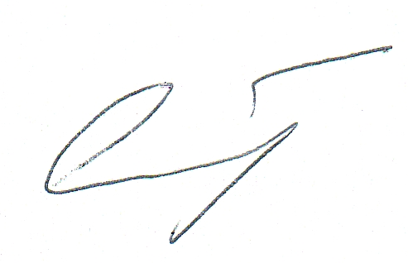
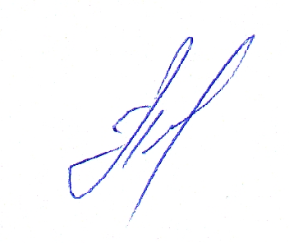
Председатель Общественного совета

Секретарь Общественного совета

